**ҚАЗАҚСТАН РЕСПУБЛИКАСЫНЫҢ БІЛІМ ЖӘНЕ ҒЫЛЫМ**

**МИНИСТРЛІГІ**

**«Л. Н. Гумилёв атындағы Еуразия ұлттық универстеті»**

«Мәліметтер қоры» пәні бойынша

**КУРСТЫҚ ЖҰМЫС**

Жұмыс тақырыбы: «Кітапхана» мәліметтер қорын құру

Аға оқытушы PhD _________ А.Ж.Ахметова «___»____________ 2023

Студент _________ А.М.Жаксылыкова «___»____________ 2023

Жұмыс ______________ бағасымен бағаланды және қорғалды

«___»__________________2023

Астана, 2023

# **МАЗМҰНЫ**

КІРІСПЕ................................................................................................................... 3

I ТАРАУ. ПӘНДІК АЙМАҚТЫҢ СИПАТТАМАСЫ......................................... 4

1.1 Кітапхана мәліметтер қорының негізгі қызметтері............................. 4

1.2 Кітапхана мәліметтер қорына салыстырмалы талдау......................... 4

1.3 Мәліметтер қорын құруда қолданылатын молдельдер....................... 5

1.4 Мәліметтер қорын құру құралдарын таңдау........................................ 5

IІ ТАРАУ. РЕЛЯЦИЯЛЫҚ МӘЛІМЕТТЕР БАЗАСЫН ЖОБАЛАУ................ 6

2.1 Нысандардың типтерін анықтау............................................................ 6

2.2 Байланыстарды анықтау......................................................................... 8

2.3 Атрибуттарды анықтау........................................................................... 8

2.4 Доменді атрибуттарды анықтау...........................................................10

IІІ ТАРАУ. ЛОГИКАЛЫҚ ЖОБАЛАУ...............................................................12

3.1 Нормализация ережелері бойынша модельді тексеру.......................13

3.2 Концептуалды модельді локалды логикалық модельге түрлендіру....................................................................................................14

3.3 Транзакциялар мен сұраныстарды орындау.......................................17

ҚОРЫТЫНДЫ.......................................................................................................19

ПАЙДАЛАНЫЛҒАН ӘДЕБИЕТТЕР..................................................................20

ҚОСЫМШАЛАР...................................................................................................21

ҚОСЫМША 1..............................................................................................21

ҚОСЫМША 2..............................................................................................23

ҚОСЫМША 3..............................................................................................26

ҚОСЫМША 4..............................................................................................27

# **КІРІСПЕ**

Заманауи ақпараттық технологияның негізгі идеялары өзгеріп отыратын нақты әлемді барабар көрсету және пайдаланушылардың ақпараттық қажеттіліктерін қанағаттандыру мақсатында мәліметтер базасында ұйымдастырылуы керек деген тұжырымдамаға негізделген. Бұл мәліметтер базасы мәліметтер базасын басқару жүйелері (ДҚБЖ) деп аталатын арнайы бағдарламалық жасақтама кешендерімен құрылады және жұмыс істейді.

Ақпараттық технологияларды пайдалана отырып бизнес-процестерді автоматтандыру саласындағы негізгі бағыттардың бірі компанияның жеке талаптарына сәйкес ақпаратты сақтау және жүйелеу мәселесін шешуге мүмкіндік беретін деректер базасын әзірлеу болып табылады.

Сақталған деректердің көлемі мен құрылымдық күрделілігінің артуы, ақпараттық жүйелерді пайдаланушылар шеңберінің кеңеюі ең ыңғайлы және салыстырмалы түрде түсінуге оңай реляциялық (кестелік) ДҚБЖ-ның кең таралуына әкелді. Көптеген пайдаланушылардың деректеріне бір уақытта қол жеткізуді қамтамасыз ету үшін, көбінесе бір-бірінен және мәліметтер базасын сақтау орнынан алыс орналасқан, реляциялық құрылымға негізделген мәліметтер базасының желілік мультипайдаланушы нұсқалары жасалды. Оларда параллель процестердің нақты мәселелері, деректердің тұтастығы (дұрыстығы) және қауіпсіздігі, сондай-ақ кіруге рұқсат беру белгілі бір жолмен шешіледі.

Заманауи ақпараттық технология деректерді өзгеретін шындыққа және пайдаланушылардың ақпараттық қажеттіліктеріне сәйкес келетін мәліметтер базасына ұйымдастыруды қамтиды. Бұл мәліметтер базасы арнайы бағдарламалық жасақтама кешендерімен - мәліметтер базасын басқару жүйелерімен (ДҚБЖ) құрылады және басқарылады. Бизнес-процестерді автоматтандыру саласындағы негізгі бағыттардың бірі компанияның ақпаратты сақтау және жүйелеу жөніндегі жеке талаптарын қанағаттандыратын деректер базасын әзірлеу болып табылады.

Ақпараттық технологияларды дамыту аясында пайдаланушылардың ақпараттық сұранысын қанағаттандыратын және жаңа идеялармен толықтырылған мәліметтер базасын құру идеясы ұсынылды. Мұндай мәліметтер базасын әртүрлі салаларда, соның ішінде ақпаратты сақтау және басқару жүйесін қажет ететін компаниялардың бизнес-процестерін автоматтандыру үшін пайдалануға болады.

# **I ТАРАУ.** **ПӘНДІК АЙМАҚТЫҢ СИПАТТАМАСЫ**

## **1.1. Кітапхана мәліметтер қорының негізгі қызметтері.**

Дерекқорлар-бұл өзара байланысты ақпараттың үлкен көлемін сақтауға, өзгертуге және өңдеуге арналған бір немесе бірнеше деректер файлдары.

Деректер базасы-бұл арнайы ұйымдастырылған деректер.

"Пәндік аймақ-бұл зерттеуге қызығушылық тудыратын нақты әлемнің бөлігі"

Жобаланған мәліметтер базасы үшін пәндік аймақ жеке кітапхана болып табылады. Кітапханада әртүрлі авторлардың, баспалардың, басылым жылдарының кітаптары жинақталған-мұның бәрі осы зерттеуге қызығушылық тудырады.

"Жеке кітапхана" дерекқоры кітаптарды іздеу кезінде уақытты үнемдеу үшін, сондай-ақ келесі сұрақтарға жылдам жауап алу үшін жасалады:

* Бұл кітаптың жеке кітапханада болуы немесе болмауы.
* Сіз іздеген кітап қайда.
* Іздеген кітаптың авторы кім.
* Кітапханада осы автордың қандай кітаптары жинақталған.
* Кітапханада осы кітаптың қанша данасы бар.
* Қажетті кітап қай жылы және қай жерде жарық көрді.
* Баспаның телефоны.

Мұндай базамен жұмыс істеу кезінде қызығушылық туралы ақпарат алу әлдеқайда оңай.

## **1.2.** **Кітапхана мәліметтер қорына салыстырмалы талдау.**

Кітапхана каталогы кітаптардың және басқа мәтіндердің тізімі, мәліметтері және мәтіндерді іздеу және тауып немесе аудару үшін тиімділіктерді беру мүмкіндігін беретін қызмет. Каталогда кітаптардың атауы, авторы, түрі, ISBN-нөмірі және басқа мәліметтер болады.

Кітаптарды беру және қайта беру кітапхана пайдаланушыларына кітаптарды беру үшін мүмкіндік береді. Кітапхана үшін ескерту: кітапхана жеке мекемелерімен кітаптарды алу және қайта беру мерзімдері мен шарттары бар.

Кітапхана пайдаланушыларына білімді мәтіндердің бірнеше құрылғылары арқылы тиімділік береді. Мысалы, кітапхана мәліметтер базасынан және онлайн ресурстардан мәліметтерді жинау, толықтыру және тиімділік беру мүмкіндігін береді.

## **1.3. Мәліметтер қорын құруда қолданылатын молдельдер.**

Кітапхана" деректер базасын әзірлеу кезінде пәндік салаға зерттеу жүргізілді. Нәтижесінде мәліметтер базасында келесі кірістер қолданылады:

* Оқырмандар туралы ақпарат: мұнда оқырмандар туралы ақпаратты, мысалы, аты, тегі, туған күні, мекен-жайы, телефоны, электрондық поштасы, оқырман билетінің нөмірі және т. б. көрсету қажет.
* Жұмысшылар туралы ақпарат: ты, тегі, туған күні, мекен-жайы, телефоны, электрондық поштасы және т. б.
* Кітаптар туралы ақпарат: мұнда кітапханадағы кітаптар туралы ақпаратты, мысалы, атауы, авторы, баспасы, шыққан жылы, жанры, беттер саны, ISBN коды және т. б.
* Берілген кітаптар туралы ақпарат: мұнда қандай кітаптар жалға алынғаны, оларды кім жалға алғаны, жалға алынған күні және қайтару күні туралы ақпарат берілуі керек.

## **1.4.** **Мәліметтер қорын құру құралдарын таңдау.**

Есептер, сұраулар және пішіндер шығыс болып табылады. Есептер мен нысандарда мәліметтер базасы кестелерінің жазбаларымен жұмысты жеңілдететін ақпарат көрсетіледі. Бұл пайдаланушыға дерекқордан деректерді өңдеу және іріктеу процесін едәуір жылдамдатуға мүмкіндік береді. Мысалы:

* Кітапханадағы кітаптар тізімі: кітапханадағы кітаптар тізімін жанр, автор немесе оқырмандарға қажетті кітапты тез табуға көмектесетін басқа параметрлер бойынша топтастыруға болады.
* Жалға алынған кітаптар тізімі: жалға алынған кітаптар тізімі кітапханашыға қандай кітаптар жалға алынғанын, қашан қайтарылуы керек екенін және оқырмандар жиі сұрайтын кітаптарды бақылауға көмектеседі.

Жобаланған мәліметтер базасында деректерге тек кітапхана қызметкері қол жеткізе алады. Ақылға кіру үшін парольді енгізу керек, сонымен қатар шектеулер күнтізбеге орнатылады. Болашақтан күнді енгізу мүмкін емес.

# **II ТАРАУ.** **РЕЛЯЦИЯЛЫҚ МӘЛІМЕТТЕР БАЗАСЫН ЖОБАЛАУ**

## **2.1.** **Нысандардың типтерін анықтау.**

Жобалаудың инфологиялық кезеңінің мақсаты пайдаланушылардың пәндік саласы мен ақпараттық қажеттіліктерін көрсететін семантикалық (тұжырымдамалық) модельдерді алу болып табылады. Инфологиялық жобалау кезеңінде деректердің семантикалық модельдерін құру құралы ретінде бейресми "субъект-байланыс" моделі (ER моделі - Entity-Relationship) болып табылады. Домендік модельдеу гетерогенді компоненттердің аз санын қамтитын графикалық диаграммаларды қолдануға негізделген.

ER моделінің негізгі ұғымдары-мәні, байланысы және атрибуты.

Нысан – объектіні адамның немесе компьютердің жадында көрсету.

Нысан – бұл қасиеттер жиынтығымен ерекшеленетін және ерекшеленетін нәрсе.

Курстық жобада келесі нысандар әзірленді:

"Қызметкерлер" – кітапхана ұйымының қызметкерлері жайлы толыққанды ақпарат жиналған.

1.1-кесте.

|  |  |
| --- | --- |
| Атрибут | Типі |
| Employee_ID | int |
| Name | nvarchar(50) |
| Age | nchar(10) |
| Address | nchar(10) |
| Phone | bigint |
| Pasport | bigint |
| Position_ID | nchar(10) |

"Лауазымдар" – жұмыс лауазымдары тізбегі және олар жайлы қажетті ақпарат.

1.2-кесте.

|  |  |
| --- | --- |
| Атрибут | Типі |
| Position_ID | int |
| Name | nvarchar(50) |
| Salary | money |
| Responsibilities | nvarchar(MAX) |
| Requirements | nvarchar(MAX) |

"Баспалар" – кітап баспалар туралы толық мәлімет бар.

1.3-кесте.

|  |  |
| --- | --- |
| Атрибут | Типі |
| Publisher_ID | int |
| Name | char(10) |
| City | char(10) |
| Addresss | char(10) |

"Жанрлар" – кітаптардың жанрлар жинағы олардың сипатталуымен бірге.

1.4-кесте.

|  |  |
| --- | --- |
| Атрибут | Типі |
| Genre_ID | int |
| Name | nvarchar(50) |
| Description | nvarchar(MAX) |

"Кітаптар" – онда кітаптар туралы толық ақпарат бар.

1.5-кесте.

|  |  |
| --- | --- |
| Атрибут | Типі |
| Book_ID | int |
| Name | nvarchar(50) |
| Author | nvarchar(MAX) |
| Publisher_ID | int |
| Year | int |
| Genre_ID | int |

"Оқырмандар" – деректер және оқырмандар және олардың Байланыс ақпараты.

1.6-кесте.

|  |  |
| --- | --- |
| Атрибут | Типі |
| Reader_ID | int |
| FullName | nvarchar(50) |
| BirthDate | date |
| Gender | nchar(10) |
| Address | nvarchar(50) |
| Phone | bigint |
| Passport | bigint |

"Берілген кітаптар" – кітаптарды беру және оларды қайтару мерзімі туралы ақпарат.

1.7-кесте.

| Атрибут | Типі |
| --- | --- |
| Book_ID | int |
| Reader_ID | int |
| IssueDate | date |
| ReturnDate | date |
| ReturnNote | nvarchar(50) |
| Employee_ID | int |

## **2.2** **Байланыстарды анықтау.**

Курстық жұмыста келесы байланыстар орын алады:

**Байланыстар жіктелуі**

1.8-кесте.

|  |  |  |  |
| --- | --- | --- | --- |
| № | 1 Кесте | 2 Кесте | Байланыс түрі |
| 1 | Қызметкерлер | Лауазымдар | 1:М |
| 2 | Баспалар | Кітаптар | 1:М |
| 3 | Жанрлар | Кітаптар | 1:М |
| 4 | Оқырмандар | Берілген кітаптар | 1:М |
| 5 | Оқырмандар | Кітаптар | М:М |

Қызметкерлер мен лауазымдар: бір қызметкерде тек бір лауазым болуы мүмкін, бірақ көптеген қызметкерлерде бір лауазым болуы мүмкін.

Баспалар мен кітаптар: Бір баспа көптеген кітаптар шығара алады, бірақ әр кітапты тек бір баспа шығара алады.

Жанрлар мен кітаптар: Бір кітап тек бір жанрға қатысты болуы мүмкін, бірақ әр жанрда көптеген кітаптар болуы мүмкін.

Оқырмандар және берілген кітаптар: Бір оқырман көптеген кітаптарды ала алады, бірақ берілген әрбір кітап тек бір оқырманға берілуі мүмкін.

Оқырмандар мен кітаптар: әр оқырман көптеген кітаптарды ала алады және әр кітапты көптеген оқырмандар ала алады. Бұл байланыс "берілген кітаптар"кестесі арқылы жүзеге асырылады.

Байланыстардың визуалды түрі Қосымша 1-де көрсетілген.

## **2.3. Атрибуттарды анықтау.**

"Кітапхана" ДБ-де атрибуттар арасында келесі функционалдық тәуелділіктер құрылды.

Қызметкерлер (қызметкердің коды, аты-жөні, жасы, жынысы, мекен-жайы, телефоны, паспорттық деректер, лауазым коды) кестесі:

1.9-кесте.

|  |  |
| --- | --- |
| Атрибут атаулары | Функционалды тәуелділіктер |
| Employee_ID  Name  Age  Gender  Address  Phone  Pasport  Position_ID |  |

Лауазымдар (лауазым коды, лауазым атауы, жалақысы, міндеттері, талаптары) кестесі:

1.10-кесте.

|  |  |
| --- | --- |
| Атрибут атаулары | Функционалды тәуелділіктер |
| Position_ID  Name  Salary  Responsibilities  Requirements |  |

Баспалар (баспа коды, атауы, қаласы, мекен-жайы) кестесі:

1.11-кесте.

|  |  |
| --- | --- |
| Атрибут атаулары | Функционалды тәуелділіктер |
| Publisher_ID  Name  City  Gender  Address |  |

Жанрлар (жанр коды, атауы, сипаттамасы) кестесі:

1.12-кесте.

|  |  |
| --- | --- |
| Атрибут атаулары | Функционалды тәуелділіктер |
| Genre_ID  Name  Description |  |

Кітаптар (кітап коды, атауы, авторы, баспа жылы, шыққан жылы, жанр коды) кестесі:

1.13-кесте.

|  |  |
| --- | --- |
| Атрибут атаулары | Функционалды тәуелділіктер |
| Book_ID  Name  Author  Publisher_ID  Year  Genre_ID |  |

Оқырмандар (оқырман коды, аты-жөні, туған күні, жынысы, мекен-жайы, телефоны, төлқұжат деректері) кестесі:

1.14-кесте.

|  |  |
| --- | --- |
| Атрибут атаулары | Функционалды тәуелділіктер |
| Reader_ID  FullName  BirthDate  Gender  Address  Phone  Pasport |  |

Берілген кітаптар (кітап коды, оқырман коды, берілген күні, қайтарылған күні, қайтару туралы белгі, қызметкер коды) кестесі:

1.15-кесте.

|  |  |
| --- | --- |
| Атрибут атаулары | Функционалды тәуелділіктер |
| Book_ID  Reader_ID  IssueDate  ReturnDate  ReturnNote  Employee_ID |  |

## **2.4.** **Доменді атрибуттарды анықтау.**

Анықталған функционалдық тәуелділіктер негізінде реляциялық деректер үлгісінде қатынастық қатынастардың бастапқы кілттері ретінде пайдаланылатын анықтаушы атрибуттар да жеке көрінеді.

Кілттер мен индекстерді пайдалану мыналарға мүмкіндік береді:

* жазбаларды бірегей анықтау;
* негізгі өрістердегі мәндердің қайталануын болдырмау;
* кестелерді сұрыптауды орындау;
* кестелердегі іздестіру әрекеттерін жылдамдату;
* деректер қорының жеке кестелері арасында байланыс орнату.

Мәліметтердің тұтастығын сақтай отырып, кестелер арасындағы байланыстардың дұрыстығы қамтамасыз етіледі.

**Кілттер**

1.16-кесте.

| Кесте | Кілт | Кілт түрі |
| --- | --- | --- |
| Қызметкерлер | Employee_ID | primary |
|  | Position_ID | regular |
| Лауазымдар | Position_ID | primary |
| Баспалар | Publisher_ID | primary |
| Жанрлар | Genre_ID | primary |
| Кітаптар | Book_ID | primary |
|  | Publisher_ID | regular |
|  | Genre_ID | regular |
| Оқырмандар | Reader_ID | primary |
| Берілген кітаптар | Book_ID | primary |
|  | Reader_ID | regular |
|  | Employee_ID | regular |

# **III ТАРАУ. ЛОГИКАЛЫҚ ЖОБАЛАУ**

## **3.1. Нормализация ережелері бойынша модельді тексеру.**

«Қызметкерлер» кестесі

* Бірінші қалыпты пішін: барлық өрістер атомдық.
* Екінші қалыпты пішін: құрама кілт бөлігіндегі кілттік емес өрістерге ішінара тәуелділік жоқ (яғни, тапсырма идентификаторы). Бұл кестеде бұл проблема емес, өйткені әрбір өріс тек кілтке (қызметкер коды) байланысты.
* Үшінші қалыпты пішін: кілт емес өрістерге басқа кілттік емес өрістер арқылы өтпелі тәуелділік жоқ. Бұл кестеде де бұл мәселе жоқ, өйткені барлық өрістер тек кілтке (қызметкер коды) байланысты.

«Лауазымдар» кестесі

* Бірінші қалыпты пішін: барлық өрістер атомдық.
* Екінші қалыпты пішін: құрама кілт бөлігіндегі кілттік емес өрістерге ішінара тәуелділік жоқ (яғни, тапсырма идентификаторы). Бұл кестеде бұл да проблема емес, өйткені әрбір өріс тек кілтке (позиция коды) байланысты.
* Үшінші қалыпты пішін: кілт емес өрістерге басқа кілттік емес өрістер арқылы өтпелі тәуелділік жоқ. Бұл кестеде бұл мәселе де жоқ, өйткені барлық өрістер тек кілтке (позиция коды) байланысты.

«Баспалар» кестесі

* Бірінші қалыпты пішін: барлық өрістер атомдық.
* Екінші қалыпты пішін: құрама кілт бөлігіндегі кілттік емес өрістерге ішінара тәуелділік жоқ (яғни, жариялаушы коды). Бұл кестеде бұл мәселе емес, өйткені әрбір өріс тек кілтке (жариялаушы коды) байланысты.
* Үшінші қалыпты пішін: кілт емес өрістерге басқа кілттік емес өрістер арқылы өтпелі тәуелділік жоқ. Бұл кестеде бұл мәселе де жоқ, өйткені барлық өрістер тек кілтке (жариялаушы коды) байланысты.

«Жанрлар» кестесі

* Бірінші қалыпты пішін: барлық өрістер атомдық.
* Екінші қалыпты пішін: құрама кілт бөлігіндегі кілттік емес өрістерге ішінара тәуелділік жоқ (яғни, жанр кодына). Бұл кестеде бұл да проблема емес, өйткені әрбір өріс тек кілтке (жанр коды) байланысты.
* Үшінші қалыпты пішін: кілт емес өрістерге басқа кілттік емес өрістер арқылы өтпелі тәуелділік жоқ. Бұл кестеде бұл мәселе де жоқ, өйткені барлық өрістер тек кілтке (жанр коды) байланысты. Осылайша, Жанрлар кестесі де үшінші қалыпты пішінде.

«Кітаптар» кестесі

* Бірінші қалыпты пішін: барлық өрістер атомдық.
* Екінші қалыпты пішін: құрама кілт бөлігіндегі кілттік емес өрістерге ішінара тәуелділік жоқ (мысалы, кітап коды және жанр коды). Бұл кестеде бұл да проблема емес, өйткені әрбір өріс тек кілтке (кітап коды) байланысты.
* Үшінші қалыпты пішін: кілт емес өрістерге басқа кілттік емес өрістер арқылы өтпелі тәуелділік жоқ. Бұл кестеде де бұл мәселе жоқ, өйткені барлық өрістер тек кілтке (кітап коды) байланысты.
* Осылайша, Кітаптар кестесі де үшінші қалыпты пішінде.

«Оқырмандар» кестесі

* Бірінші қалыпты пішін: барлық өрістер атомдық.
* Екінші қалыпты пішін: құрама кілт бөлігіндегі кілттік емес өрістерге ішінара тәуелділік жоқ (яғни, оқу коды). Бұл кестеде бұл да проблема емес, өйткені әрбір өріс тек кілтке (оқушы коды) байланысты.
* Үшінші қалыпты пішін: кілт емес өрістерге басқа кілттік емес өрістер арқылы өтпелі тәуелділік жоқ. Бұл кестеде де бұл мәселе жоқ, өйткені барлық өрістер тек кілтке (оқушы коды) байланысты.

«Берілген кітаптар» кестесі

* Бірінші қалыпты пішін: барлық өрістер атомдық.
* Екінші қалыпты пішін: құрама кілт бөлігіндегі кілттік емес өрістерге ішінара тәуелділік жоқ (мысалы, кітап коды және оқырман коды). Бұл кестеде бұл да проблема емес, өйткені әрбір өріс тек кілтке (шығарылған кітаптың коды) байланысты.
* Үшінші қалыпты пішін: кілт емес өрістерге басқа кілттік емес өрістер арқылы өтпелі тәуелділік жоқ. Бұл кестеде бұл мәселе де жоқ, өйткені «Шығарылған күн», «Қайтару күні» және «Қайтару жазбасы» өрістері тек кілтке (шығарылған кітаптың коды) және «Қызметкер» өрісіне байланысты. коды» тек кітапты шығарған қызметкер кодына байланысты. Осылайша, Қарыз берілген кітаптар кестесі де үшінші қалыпты пішінде.

## **3.2.** **Концептуалды модельді локалды** **логикалық модельге түрлендіру.**

Бұл әрекеттің негізгі мақсаты – деректерді логикалық модельге келтіру. Бұл мәселе ірі бизнес-процестер үшін орталық мәліметтер базасын құрумен тікелей байланысты.

Жұмысшылар (Жұмыс коды, Тегі, Жасы, Жынысы, Мекенжайы, Телефон, Паспорт мәліметтері, Жұмыс коды) [10 жазба].

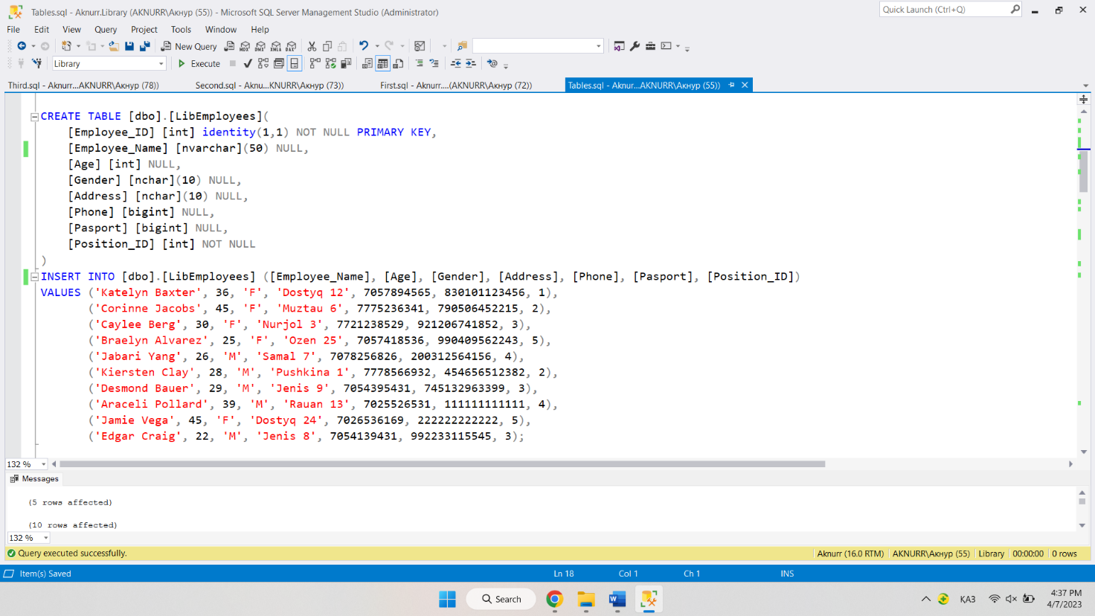3.1-сурет.

Жұмыс орындары (Жұмыс коды, Жұмыс атауы, Оклад, Орындау шарттары, Талаптар) [5 жазба].

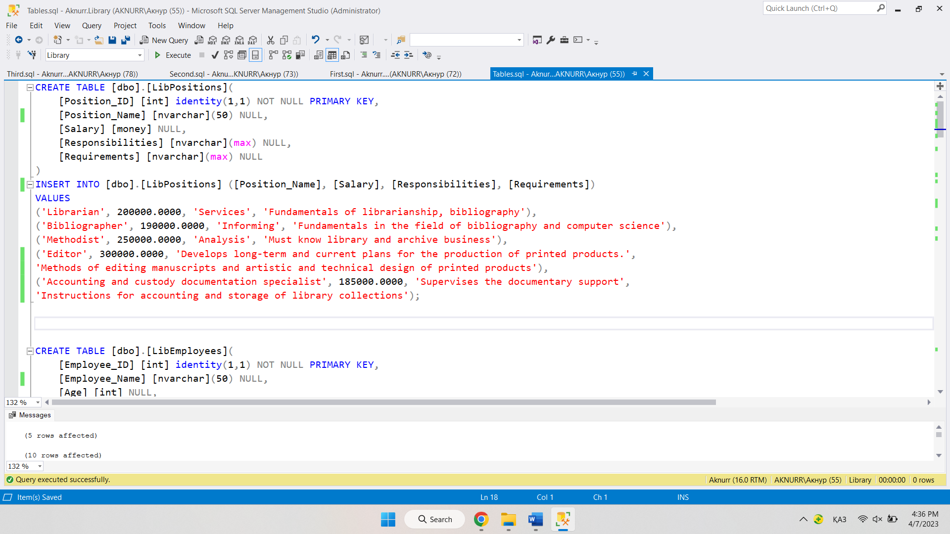3.2-сурет.

Баспалар (Шығармашылық ұйым коды, Атауы, Қала, Мекен-жай) [5 жазба].

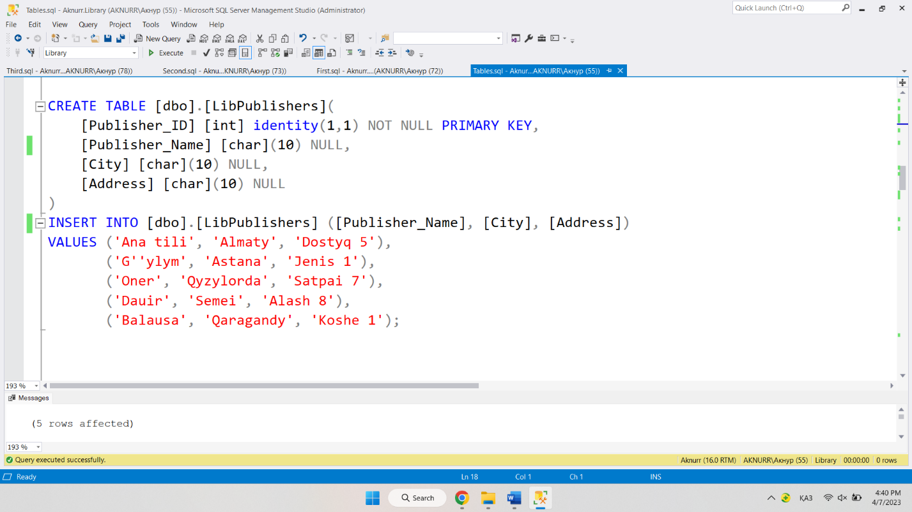3.3-сурет.

Жанрлар (Жанр коды, Атауы, Сипаттама) [5 жазба].

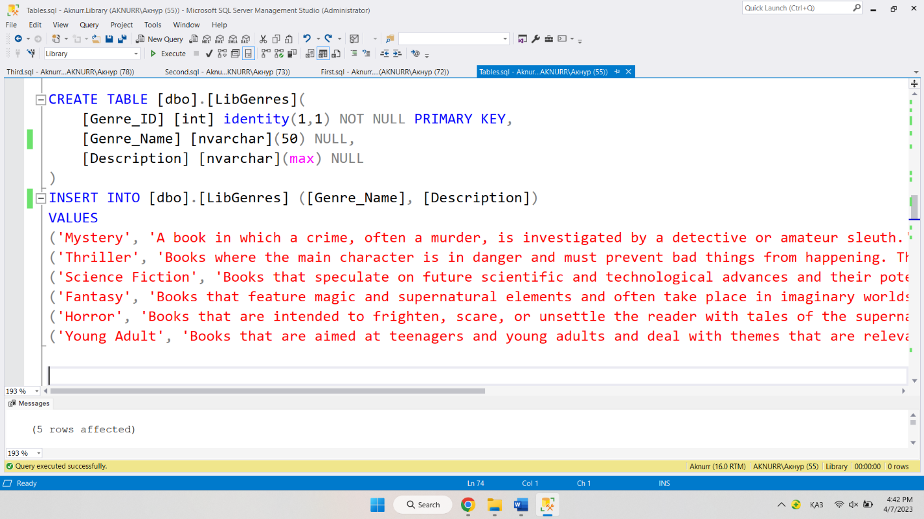3.4-сурет.

Кітаптар (Кітап коды, Атауы, Авторы, Шығармашылық ұйым коды, Шығару жылы, Жанр коды) [10 жазба].

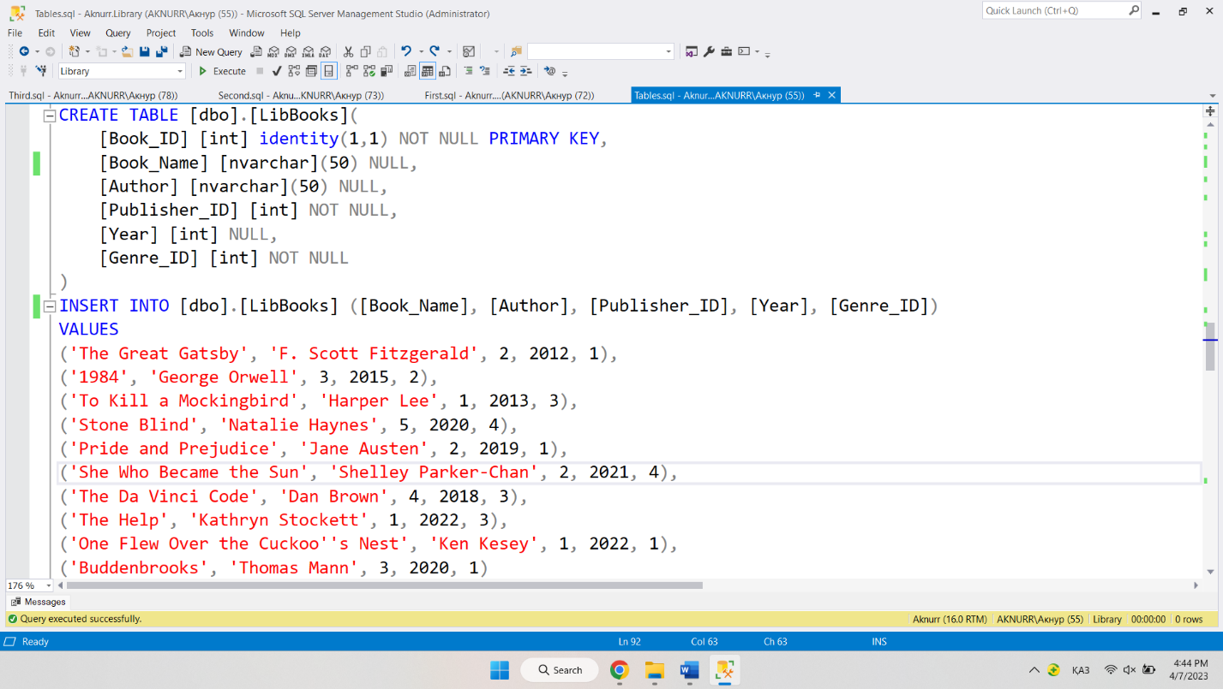3.4-сурет.

Оқырмандар (Оқушы коды, Тегі, Туылған күні, Жынысы, Мекен-жайы, Телефон, Паспорт мәліметтері) [10 жазба].

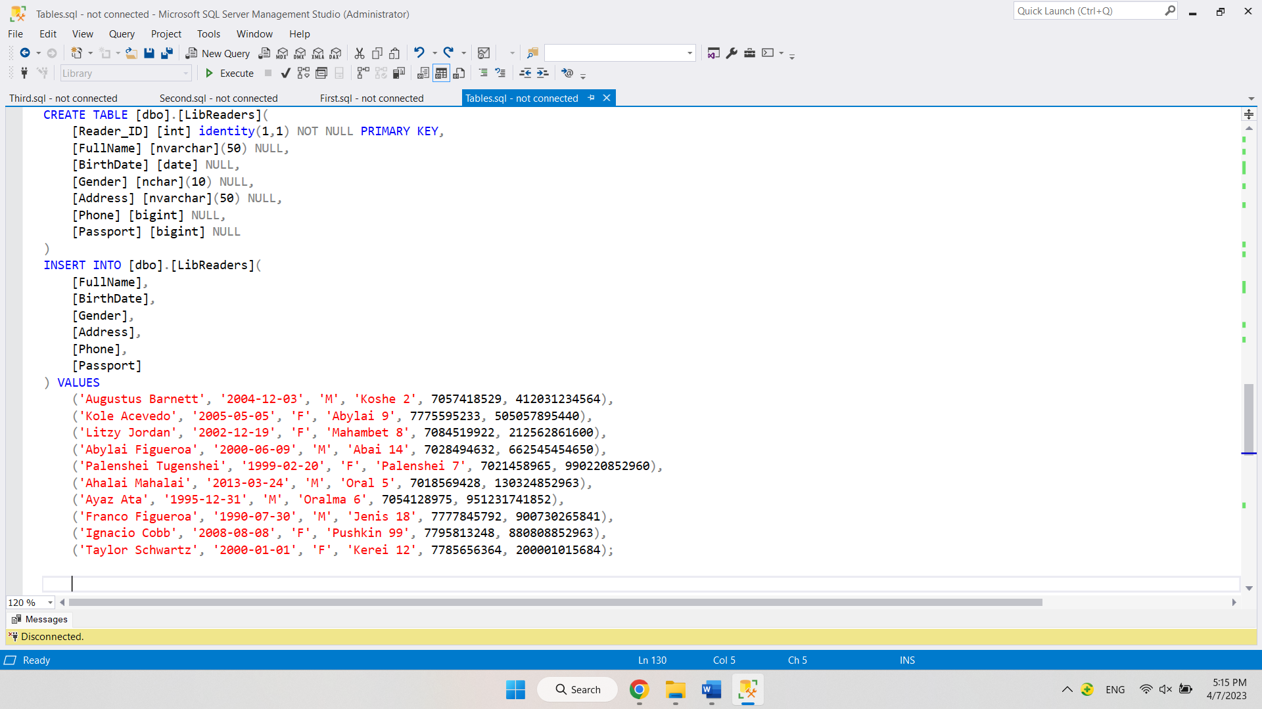3.5-сурет.

Берілген кітаптар (Кітап коды, Оқушы коды, Берілу күні, Теріс қайтару күні, Қайтарылу белгісі, Жұмысшы коды) [10 жазба].

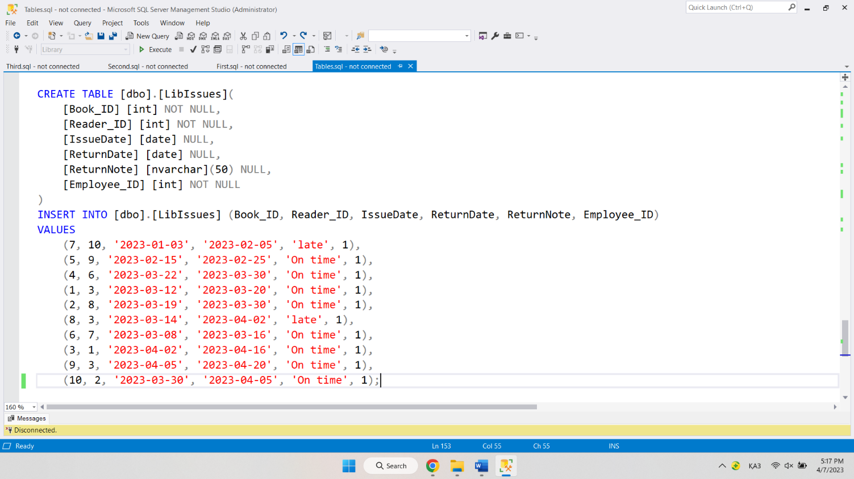3.6-сурет.

Қорытынды кестелер Қосымша 2-де көресетілген.

## **3.3.** **Транзакциялар мен сұраныстарды орындау.**

Сұраныстар:

1. Адам ресурстары бөлімі (Жұмысшылар және Жұмыс орындары кестелерін "Жұмыс коды" кестелері бойынша қосу).

SELECT e.Employee_ID, e.Employee_Name, p.Position_Name

FROM LibEmployees e

JOIN LibPositions p ON e.Position_ID = p.Position_ID

2. Каталог (Кітаптар, Шығармашылық ұйымдар және Жанрлар кестелерін "Шығармашылық ұйым коды" және "Жанр коды" кестелері бойынша байланыстыру).

SELECT b.Book_ID, b.Book_Name, p.Publisher_Name, g.Genre_Name

FROM LibBooks b

JOIN LibPublishers p ON b.Publisher_ID = p.Publisher_ID

JOIN LibGenres g ON b.Genre_ID = g.Genre_ID

3. Қолдаған кітаптар (Берілген кітаптар, Кітаптар, Оқушылар және Жұмысшылар кестелерін "Кітап коды", "Оқушы коды" және "Жұмысшы коды" кестелері бойынша байланыстыру).

SELECT i.Book_ID, b.Book_Name, r.FullName, i.IssueDate, i.ReturnDate, i.ReturnNote, e.Employee_Name

FROM LibIssues i

JOIN LibBooks b ON i.Book_ID = b.Book_ID

JOIN LibReaders r ON i.Reader_ID = r.Reader_ID

JOIN LibEmployees e ON i.Employee_ID = e.Employee_ID

Сүзгілер:

1. Бірнеше жұмыс орындарын көрсету үшін сұраққа негізделген сүзгілер.

SELECT e.Employee_ID, e.Employee_Name, p.Position_Name

FROM LibEmployees e

JOIN LibPositions p ON e.Position_ID = p.Position_ID

WHERE p.Position_Name = 'Bibliographer'

2. Бірнеше шығармашылық ұйымдардың кітаптарын көрсету үшін сүзгілер.

SELECT b.Book_ID, b.Book_Name, p.Publisher_Name, g.Genre_Name

FROM LibBooks b

JOIN LibPublishers p ON b.Publisher_ID = p.Publisher_ID

JOIN LibGenres g ON b.Genre_ID = g.Genre_ID

WHERE p.Publisher_Name = 'Ana tili'

3. Бірнеше авторлардың кітаптарын көрсету үшін сүзгілер.

SELECT b.Book_ID, b.Book_Name, p.Publisher_Name, g.Genre_Name

FROM LibBooks b

JOIN LibPublishers p ON b.Publisher_ID = p.Publisher_ID

JOIN LibGenres g ON b.Genre_ID = g.Genre_ID

WHERE b.Author = 'George Orwell'

4. Бірнеше шығару жылдары бойынша кітаптарды көрсету үшін сүзгілер.

SELECT b.Book_ID, b.Book_Name, p.Publisher_Name, g.Genre_Name

FROM LibBooks b

JOIN LibPublishers p ON b.Publisher_ID = p.Publisher_ID

JOIN LibGenres g ON b.Genre_ID = g.Genre_ID

WHERE b.Year = 2022

5. Берілген және берілмеген кітаптарды көрсету үшін сүзгілер.

SELECT i.Book_ID, b.Book_Name, r.FullName, i.IssueDate, i.ReturnDate, i.ReturnNote, e.Employee_Name

FROM LibIssues i

JOIN LibBooks b ON i.Book_ID = b.Book_ID

JOIN LibReaders r ON i.Reader_ID = r.Reader_ID

JOIN LibEmployees e ON i.Employee_ID = e.Employee_ID

WHERE i.ReturnDate IS NULL

6. Бірнеше оқушылардың қолдаған кітаптарын көрсету үшін сүзгілер.

SELECT i.Book_ID, b.Book_Name, r.FullName, i.IssueDate, i.ReturnDate, i.ReturnNote, e.Employee_Name

FROM LibIssues i

JOIN LibBooks b ON i.Book_ID = b.Book_ID

JOIN LibReaders r ON i.Reader_ID = r.Reader_ID

JOIN LibEmployees e ON i.Employee_ID = e.Employee_ID

WHERE r.FullName = 'Litzy Jordan'

Қорытынды кестелер Қосымша 3-де көрсетілген. Қосымша INSERT және DELETE, UPDATE функцияларымен сұраныстар Қосымша 4-те келтірілген.

# **ҚОРЫТЫНДЫ**

«Кітапхана деректер қоры» тақырыбы бойынша курстық жұмысты қорытындылай келе, мәліметтер қорын құру және пайдалану кітапхананы тиімді басқарудың қажетті элементі болып табылады деген қорытынды жасауға болады. Мәліметтер базасы кітаптар, оқырмандар, шығарылған кітаптар туралы ақпаратты сақтауға мүмкіндік береді, сонымен қатар бұл ақпаратқа жылдам және ыңғайлы қол жеткізуді қамтамасыз етеді.

Курстық жұмыс барысында мәліметтер қорының кестелер, өрістер, кілттер және кестелер арасындағы байланыстар сияқты негізгі құрамдас бөліктері қарастырылды. Мәліметтер қорымен тиімді жұмыс істеу үшін қажетті сұраныстардың негізгі түрлері мен деректер операциялары қарастырылды.

Сонымен қатар, деректер базасындағы қауіпсіздік және деректерді қорғау мәселелері қарастырылды. Мәліметтер қорын рұқсатсыз кіруден қорғау шаралары, сондай-ақ деректердің сақталуын қамтамасыз ету шаралары қарастырылды.

Осылайша, кітапхана үшін мәліметтер қорын әзірлеу және пайдалану кітапхананы тиімді басқарудың маңызды элементі болып табылады. Дұрыс құрастырылған деректер базасы кітаптар мен оқырмандар туралы ақпаратты сақтауға, реттеуге және жылдам қол жеткізуге мүмкіндік береді. Бұл ретте ақпараттың сақталуын және құпиялылығын қамтамасыз ету үшін қауіпсіздік және деректерді қорғау мәселелерін ескеру қажет.

Ақпараттық технологияларды дамыту аясында пайдаланушылардың ақпараттық сұранысын қанағаттандыратын және жаңа идеялармен толықтырылған мәліметтер базасын құру идеясы ұсынылды. Мұндай мәліметтер базасын әртүрлі салаларда, соның ішінде ақпаратты сақтау және басқару жүйесін қажет ететін компаниялардың бизнес-процестерін автоматтандыру үшін пайдалануға болады. Осындай мәліметтер қорын тиімді пайдалану үшін ақпаратты түсінуді және салыстыруды жеңілдететін реляциялық модель жасалды. Деректер қорының көп қолданушы нұсқалары да деректердің дәлдігі мен қауіпсіздігіне кепілдік беретін бірнеше пайдаланушының бір уақытта қол жеткізуі үшін әзірленді. Мұндай деректер қорын құру заманауи ақпараттық технологияның өзгерістеріне бейімделуді жеңілдетеді және пайдаланушылардың қажеттіліктерін қанағаттандырады.

# **ПАЙДАЛАНЫЛҒАН ӘДЕБИЕТТЕР**

1. Силверстоун, Дж. (2011). Руководство по проектированию баз данных. М.: Вильямс. - 293 бет.
2. Коннолли, Т., Бегг, К. (2010). Базы данных. М.: Вильямс. - 190 бет.
3. Эльмасри, Р., Наватне, Ш. (2007). Системы управления базами данных. М.: Бином. - 75 бет.
4. Мартин, Д. (2017). Чистый код. М.: Питер. - 93 бет.
5. Дейт, К. Дж. (2005). Введение в системы баз данных. М.: Вильямс. - 305 бет.
6. Рагон, М. (2016). Oracle Database 12c Release 2 Performance Tuning Tips & Techniques. New York: McGraw-Hill Education. - 353 бет.
7. Гарнер, Дж. (2013). Базы данных SQL и Access: для пользователей. СПб.: Питер. - 103 бет.
8. Макклинток, Р. (2017). SQL: Руководство для начинающих. М.: Питер. - 101 бет.
9. Бердников, В. (2011). Базы данных: теория, проектирование, использование. М.: Интернет-Университет Информационных Технологий. - 209 бет.
10. Кудряшов, Г. (2012). Руководство по проектированию баз данных в Microsoft SQL Server. М.: Питер. - 144 бет.

# **ҚОСЫМШАЛАР**

## **ҚОСЫМША 1**

Мәліметтер қорындағы байланыстар – бұл бір кестедегі мәліметтерді басқа кестедегі деректермен байланыстыруға мүмкіндік беретін кестелер арасындағы қатынастар. Олар деректердің тұтастығын қамтамасыз етеді және мәліметтер базасында ақпаратты тиімді ұйымдастыруға мүмкіндік береді.

**Дерректер қорында анықталған байланыстар**

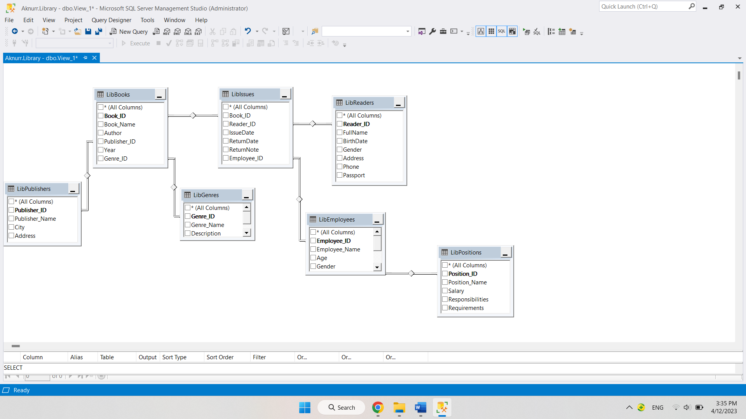4.1-сурет.

## **ҚОСЫМША 2**

**Жұмысшылар**

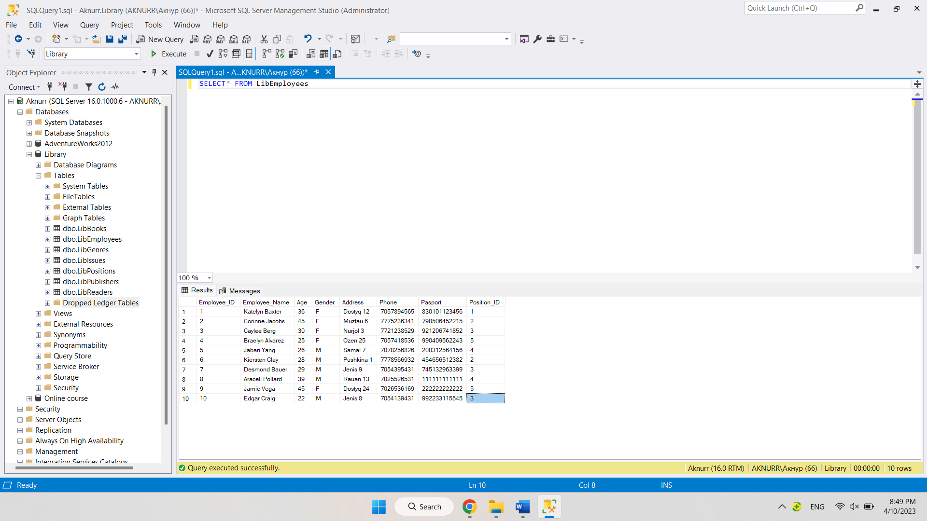4.1-сурет.

**Лауазымдар**

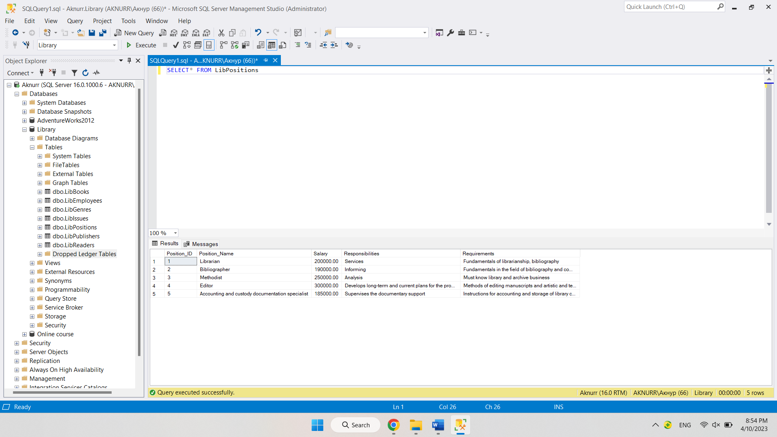4.2-сурет.

**Баспалар**

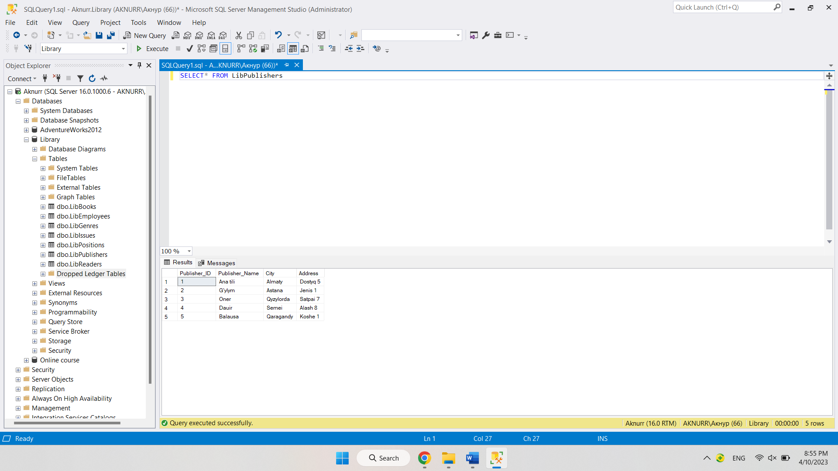4.3-сурет.

**Жанрлар**

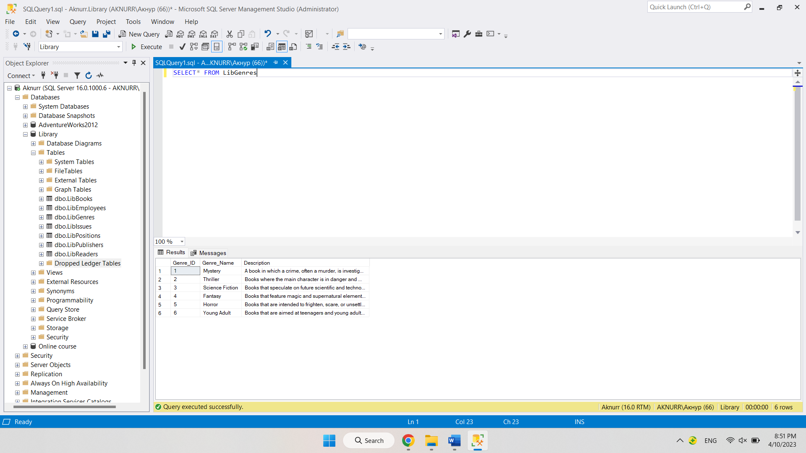4.4-сурет.

**Кітаптар**

4.5-сурет.

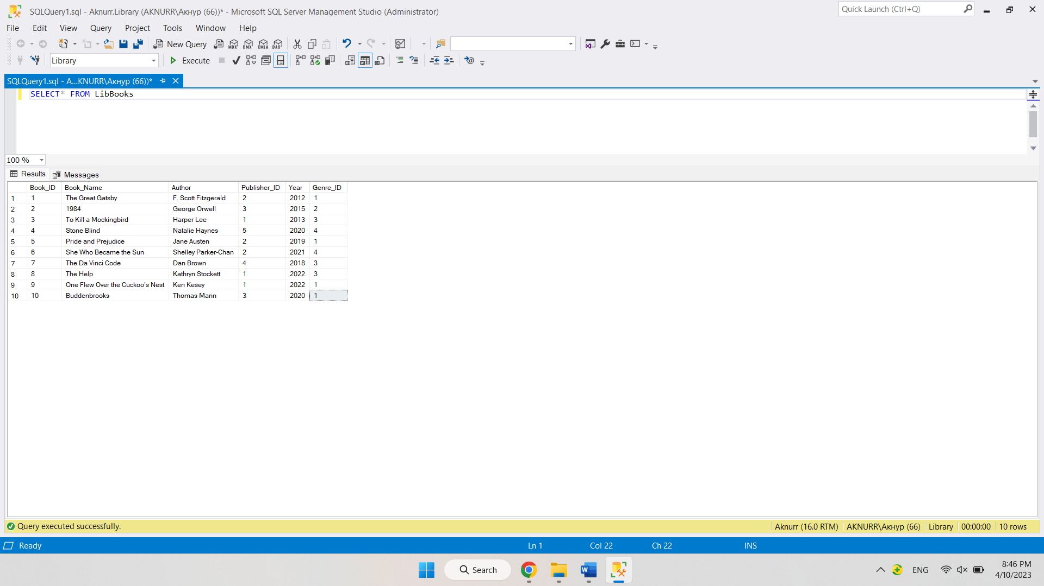

**Оқырмандар**

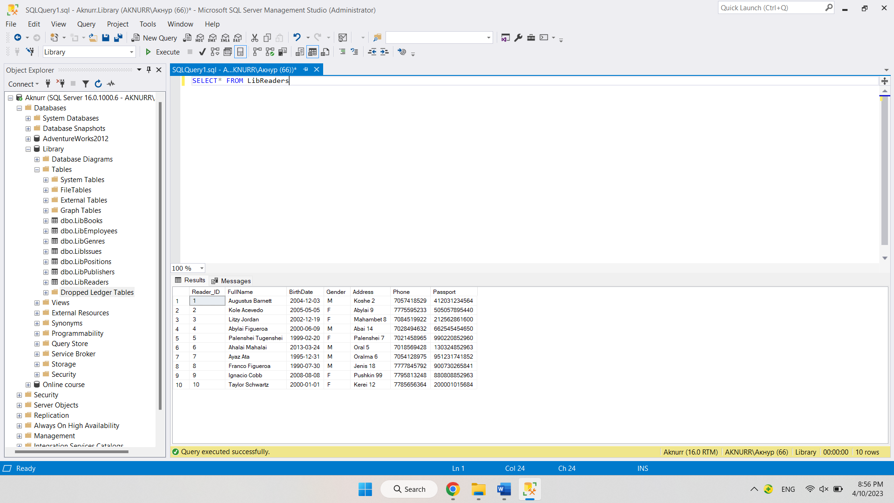4.6-сурет.

**Берілген кітаптар**

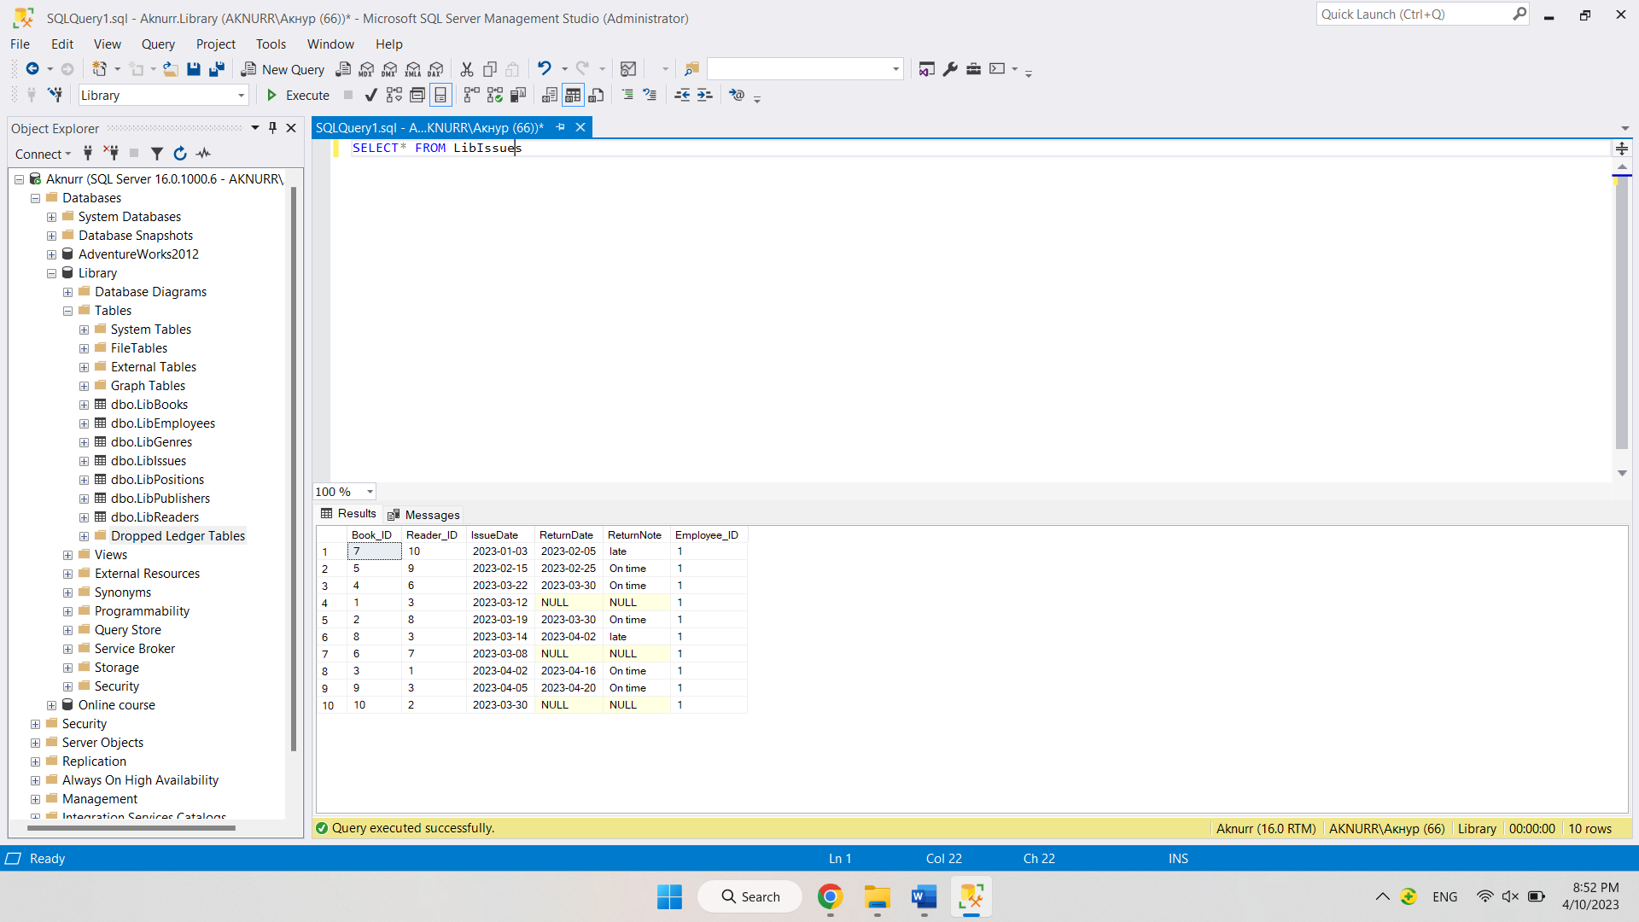4.7-сурет.

## **ҚОСЫМША 3**

Сұраныстар:

1. Адам ресурстары бөлімі (Жұмысшылар және Жұмыс орындары кестелерін "Жұмыс коды" кестелері бойынша қосу).

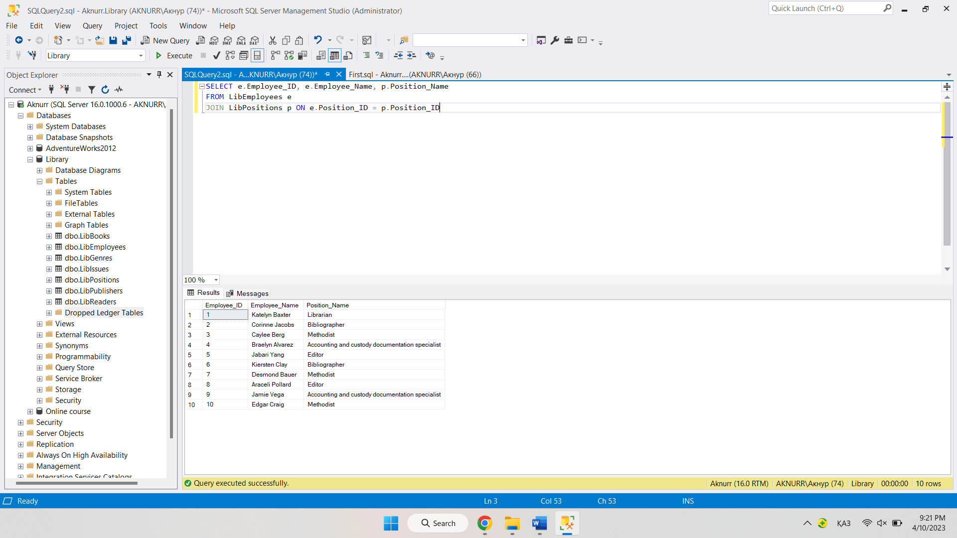4.8-сурет.

2. Каталог (Кітаптар, Шығармашылық ұйымдар және Жанрлар кестелерін "Шығармашылық ұйым коды" және "Жанр коды" кестелері бойынша байланыстыру).

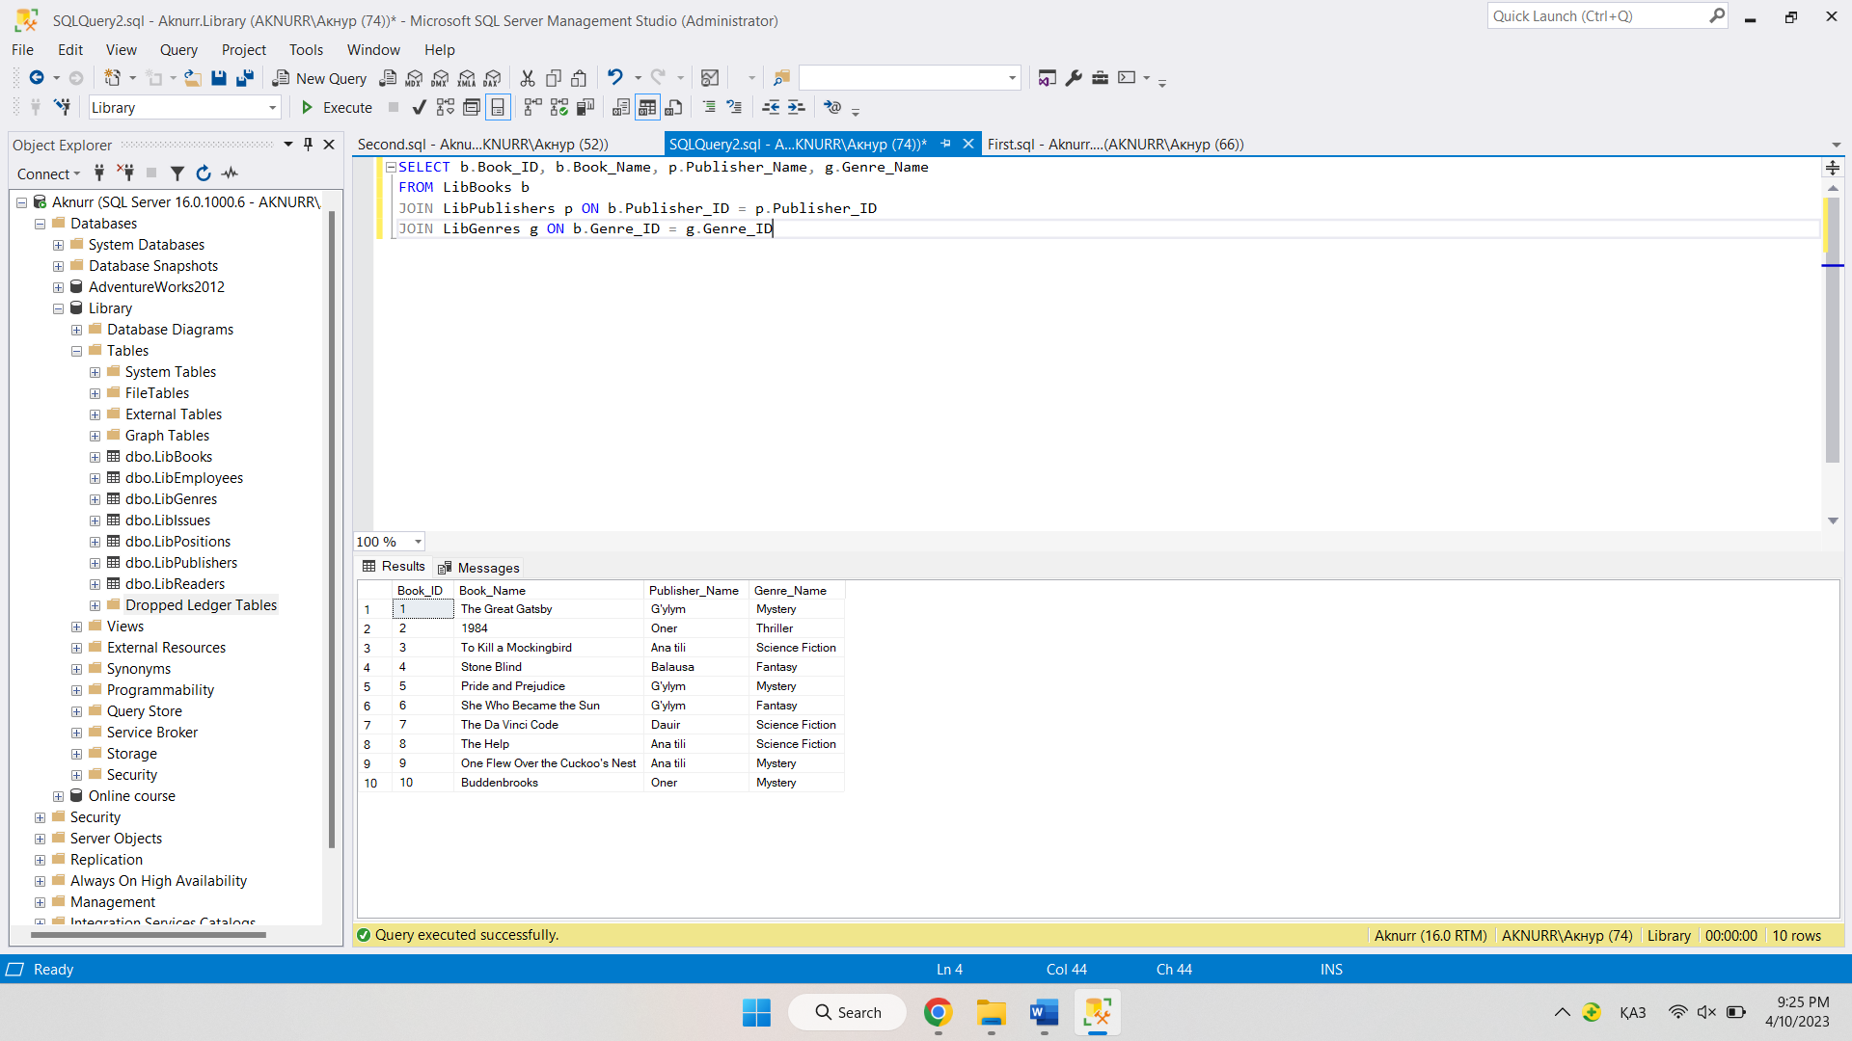4.9-сурет.

3. Қолдаған кітаптар (Берілген кітаптар, Кітаптар, Оқушылар және Жұмысшылар кестелерін "Кітап коды", "Оқушы коды" және "Жұмысшы коды" кестелері бойынша байланыстыру).

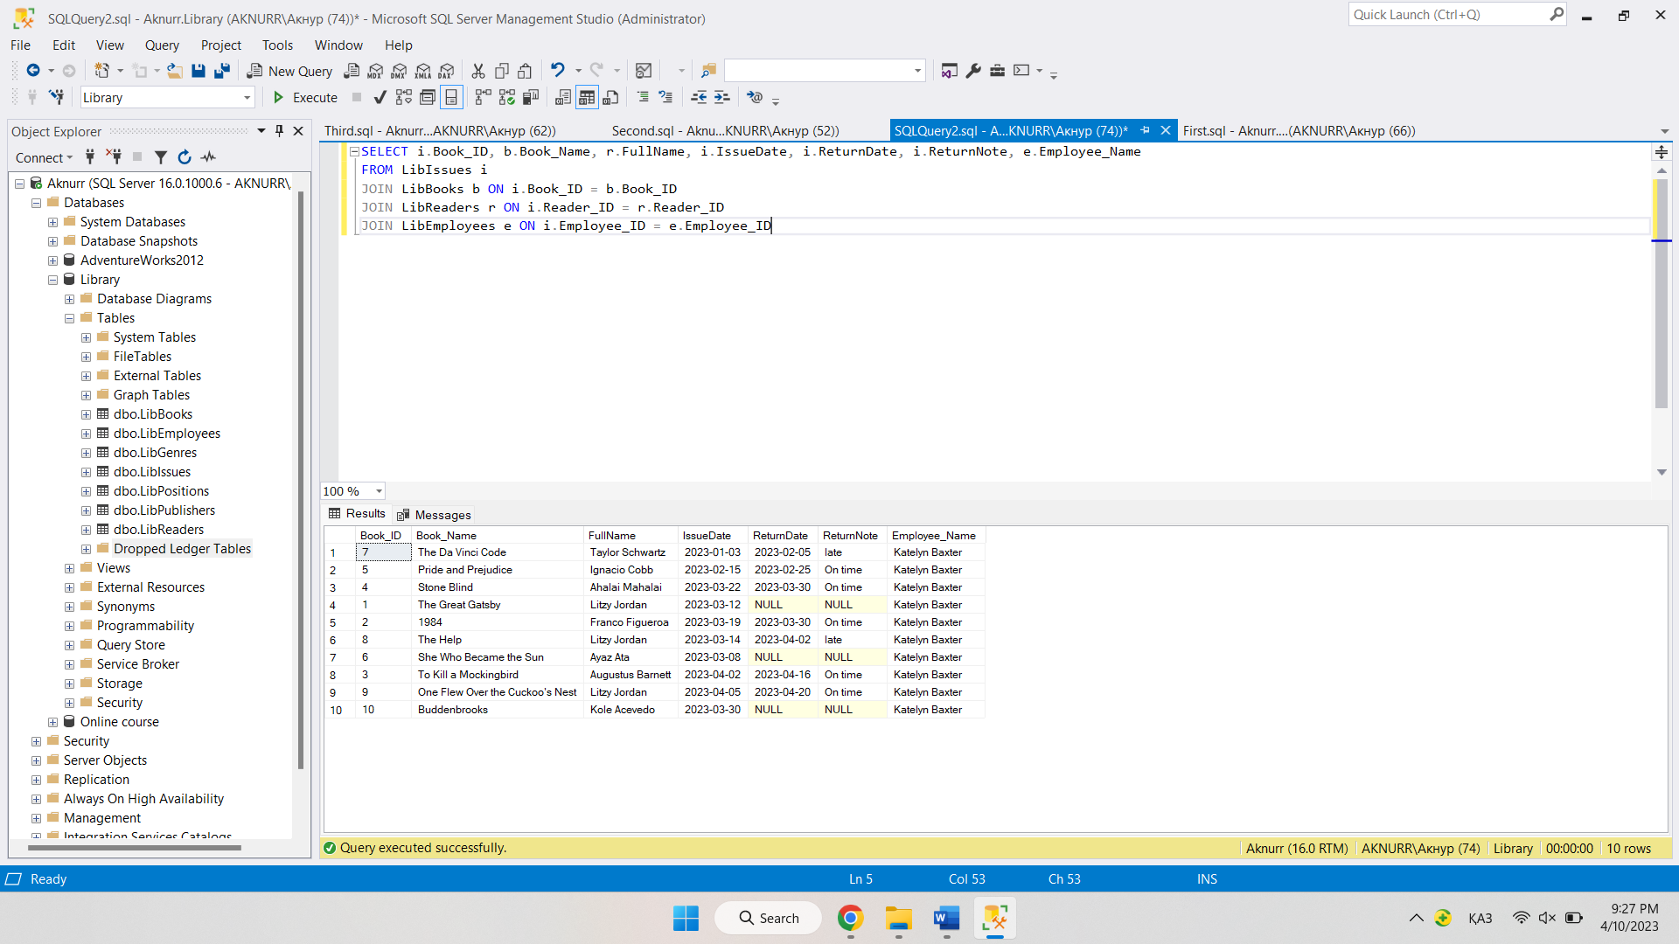4.10-сурет.

Сүзгілер:

1. Бірнеше жұмыс орындарын көрсету үшін сұраққа негізделген сүзгілер.

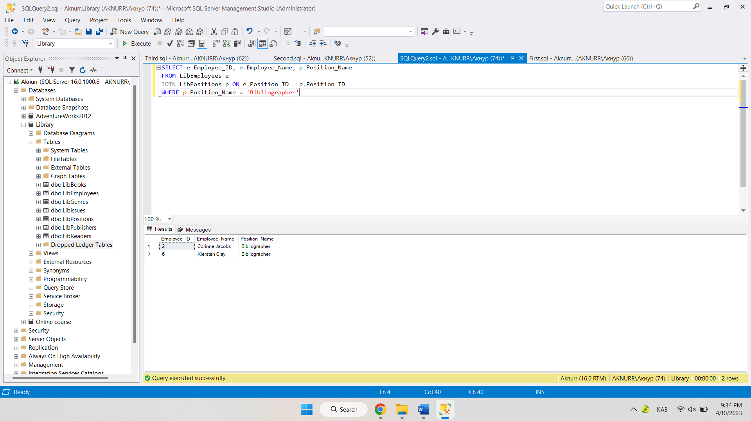4.11-сурет.

2. Бірнеше шығармашылық ұйымдардың кітаптарын көрсету үшін сүзгілер.

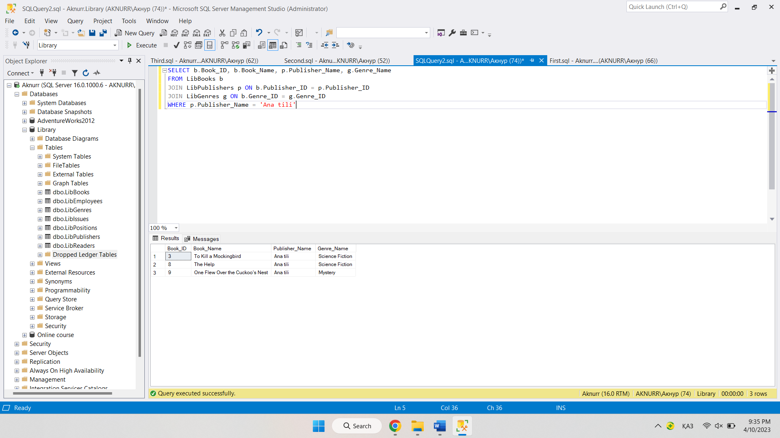4.12-сурет.

3. Бірнеше авторлардың кітаптарын көрсету үшін сүзгілер.

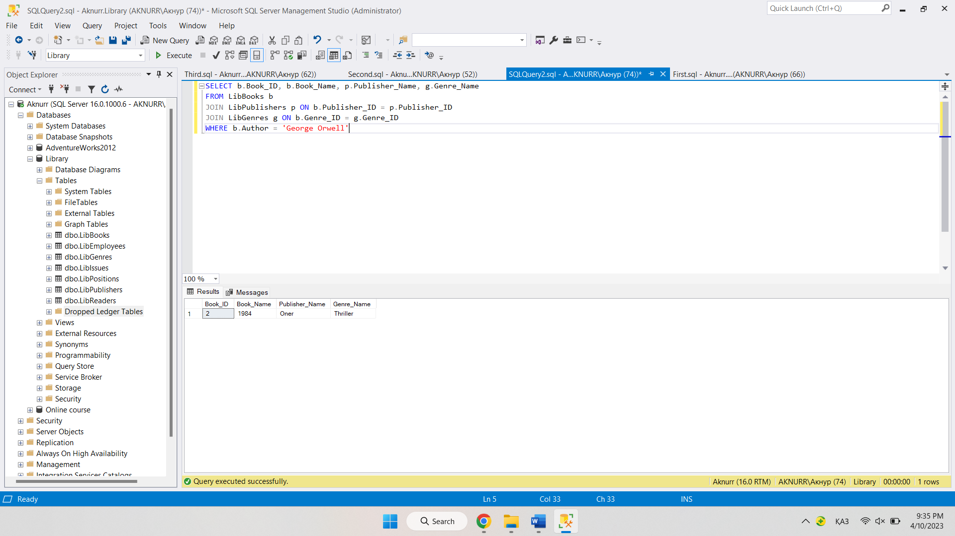4.13-сурет.

4. Бірнеше шығару жылдары бойынша кітаптарды көрсету үшін сүзгілер.

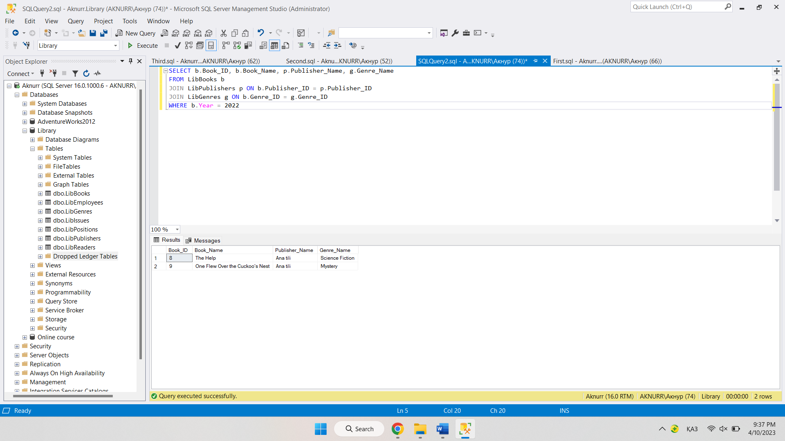4.14-сурет.

5. Берілген және берілмеген кітаптарды көрсету үшін сүзгілер.

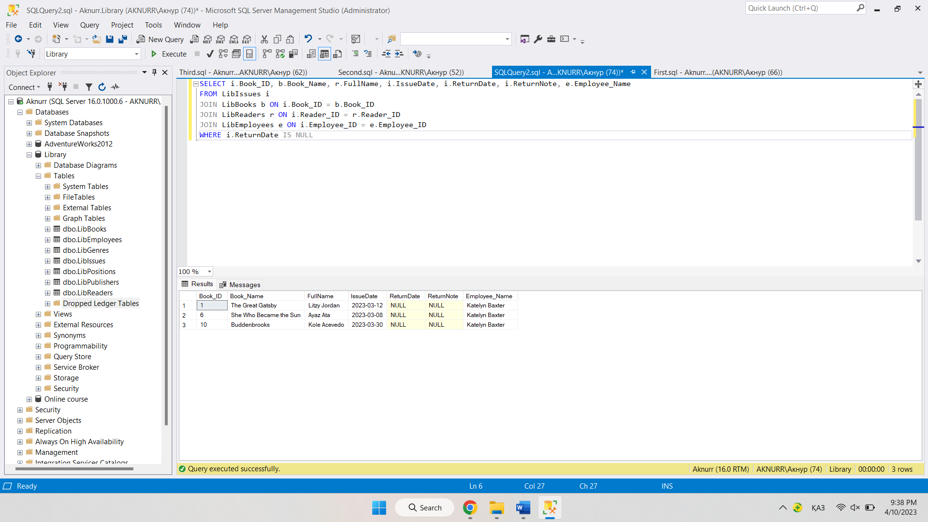4.15-сурет.

6. Бірнеше оқушылардың қолдаған кітаптарын көрсету үшін сүзгілер.

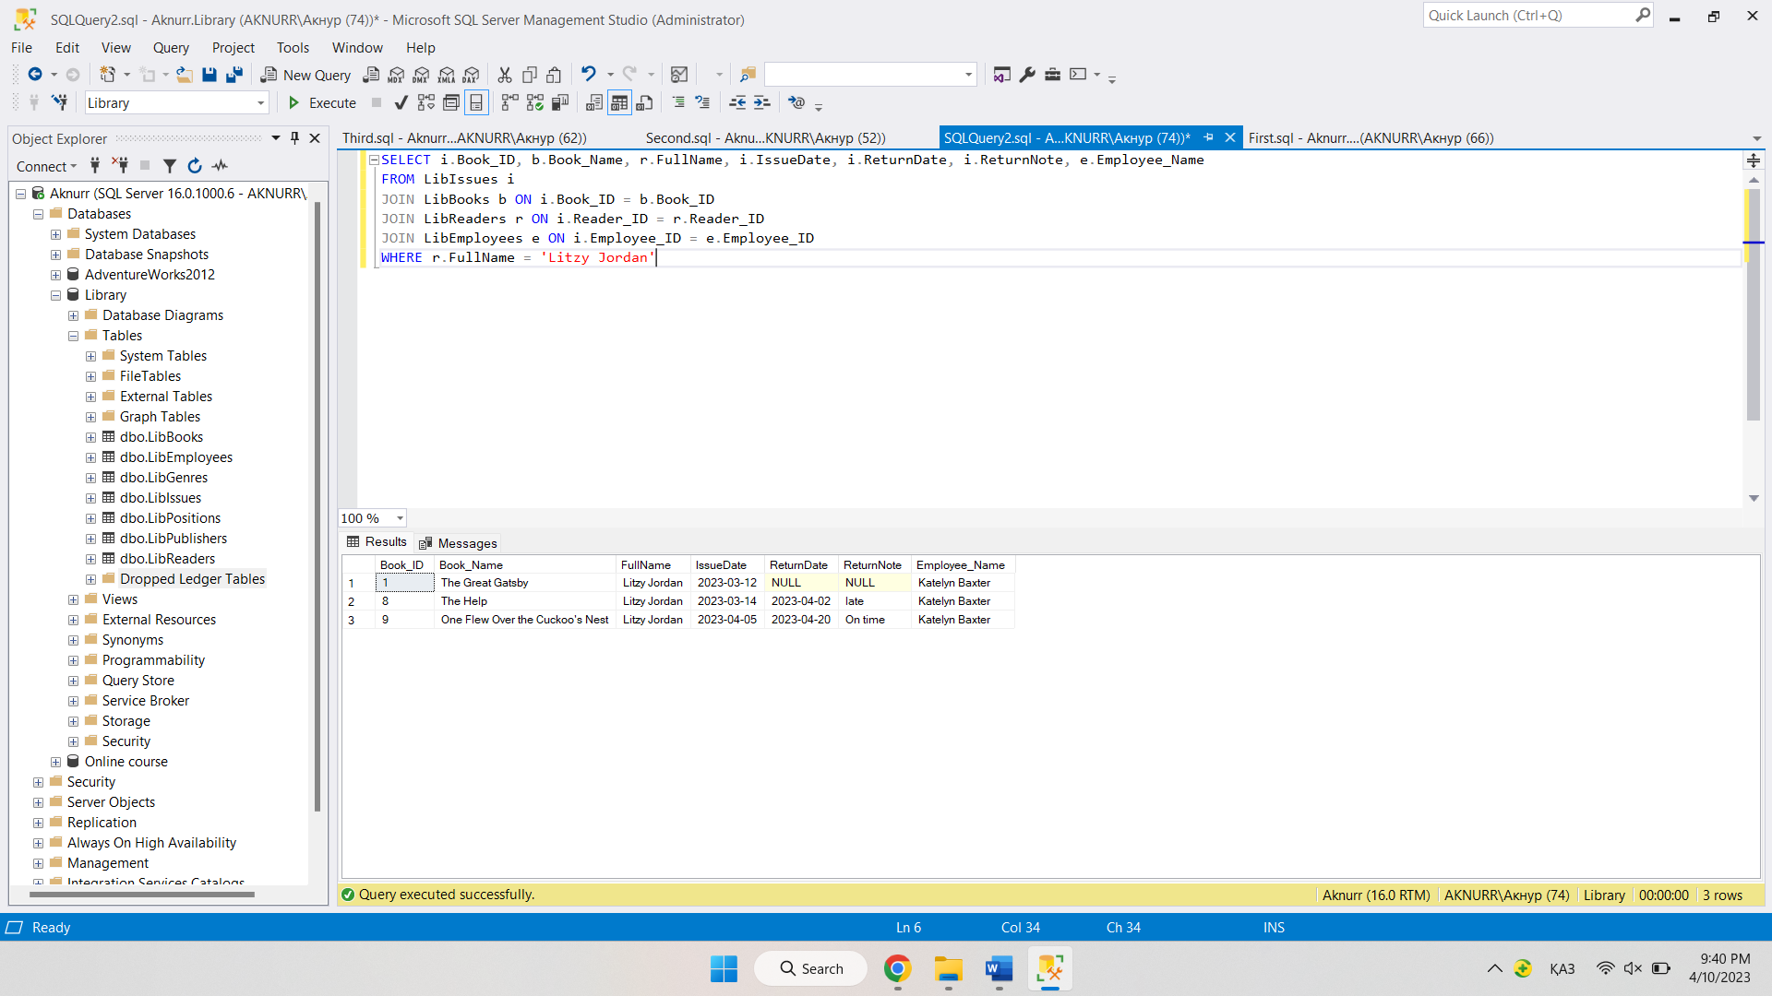4.16-сурет.

## **ҚОСЫМША 4**

«LibPositions» кестесі. INSERT: Жаңа позиция қосу:

INSERT INTO [dbo].[LibPositions] ([Position_Name], [Salary], [Responsibilities], [Requirements])

VALUES ('Information Systems Manager', 350000.0000, 'Manage the information technology and computer systems of the library', 'Bachelor’s degree in computer science or a related field and experience in information technology management.')

DELETE: позицияны идентификаторы бойынша жою:

DELETE FROM [dbo].[LibPositions] WHERE [Position_ID] = 5

UPDATE: Жұмыс туралы ақпаратты жаңарту:

UPDATE [dbo].[LibPositions]

SET [Salary] = 210000.0000

WHERE [Position_ID] = 1

«LibEmployees» кестесі. INSERT: Жаңа қызметкерді қосу:

INSERT INTO [dbo].[LibEmployees] ([Employee_Name], [Age], [Gender], [Address], [Phone], [Pasport], [Position_ID])

VALUES ('Nate Fuller', 32, 'M', 'Abay 15', 7055216423, 790703244623, 3)

DELETE: қызметкерді жеке куәлігі бойынша жою:

DELETE FROM [dbo].[LibEmployees] WHERE [Employee_ID] = 4

UPDATE: Қызметкерлер туралы ақпаратты жаңарту:

UPDATE [dbo].[LibEmployees]

SET [Age] = 46

WHERE [Employee_ID] = 2

«LibPublishers» кестесі. INSERT: Жаңа баспагерді қосу:

INSERT INTO [dbo].[LibPublishers] ([Publisher_Name], [City], [Address])

VALUES ('Atamura', 'Almaty', 'Dostyq 12')

DELETE: Баспагерді идентификаторы бойынша жою:

DELETE FROM [dbo].[LibPublishers] WHERE [Publisher_ID] = 3

UPDATE: Баспагер ақпаратын жаңарту:

UPDATE [dbo].[LibPublishers]

SET [City] = 'Nur-Sultan'

WHERE [Publisher_ID] = 2

«LibGenres» кестесі. INSERT: Жаңа жанр қосу:

INSERT INTO [dbo].[LibGenres] ([Genre_Name], [Description])

VALUES ('Romance', 'Books that focus on the romantic relationships between characters.')

DELETE: Жанрды идентификаторы бойынша жою:

DELETE FROM [dbo].[LibGenres] WHERE [Genre_ID] = 6

UPDATE: Жанр туралы ақпаратты жаңарту:

UPDATE [dbo].[LibGenres]

SET [Description] = 'Books that focus on the romantic relationships between characters, often with a happy ending.'

WHERE [Genre_ID] = 1

«LibBooks» кестесі. INSERT: Жаңа кітап қосу:

INSERT INTO [dbo].[LibBooks] ([Book_Name], [Author], [Publisher_ID], [Year], [Genre_ID])

VALUES ('The Picture of Dorian Gray', 'Oscar Wilde', 2, 2016, 1);

LibBooks кестесінен кітапты жою:

DELETE FROM [dbo].[LibBooks]

WHERE [Book_ID] = 4;

LibBooks кестесіндегі кітап ақпаратын жаңарту:

UPDATE [dbo].[LibBooks]

SET [Year] = 2022

WHERE [Book_ID] = 5;

LibReaders кестесіне жаңа оқырман қосыңыз:

INSERT INTO [dbo].[LibReaders] ([FullName], [BirthDate], [Gender], [Address], [Phone], [Passport])

VALUES ('Amina Suleimenova', '2001-08-12', 'F', 'Baitursynov 35', 7025469875, 120812963852);

LibReaders кестесінен оқырманды жою:

DELETE FROM [dbo].[LibReaders]

WHERE [Reader_ID] = 8;

LibReaders кестесіндегі оқырман ақпаратын жаңартыңыз:

UPDATE [dbo].[LibReaders]

SET [Phone] = 7021357902

WHERE [Reader_ID] = 5;

LibIssues кестесіне жаңа жазба қосу арқылы кітапты оқырманға шығару:

INSERT INTO [dbo].[LibIssues] ([Book_ID], [Reader_ID], [IssueDate], [Employee_ID])

VALUES (9, 2, '2023-04-11', 3);

Жою мысалы:

DELETE FROM [dbo].[LibIssues]

WHERE Book_ID = 7 AND Reader_ID = 10;

LibIssues кестесіндегі кітапты қайтару күнін өзгертіңіз:

UPDATE [dbo].[LibIssues]

SET [ReturnDate] = '2023-05-01'

WHERE [Book_ID] = 9 AND [Reader_ID] = 2;